关于4月24日全院核酸检测相关注意

事项的通知
各系学生大队：

根据学院工作安排4月24日全院开展第十四轮核酸检测，为保证检测现场秩序现将相关要求及工作安排通知如下。
一、时间安排：预计6:45-8:00（如附件一所示）

二、地点及集合场地安排
检测地点：田径场
各组集合场地：各中队按照方案要求在相应时间点，提前半分钟带至相应集合场地。系部次序安排有所变动，以强带弱，请各系加强本系部中队秩序管理，保障场地秩序井然有序。
1、预集合场地（如图一所示）：D组门口道路为一组、二组、三组预集合场地；H组门口道路为四组、五组、六组预集合场地（H组门口集合各组应靠近H组一侧集合，将另一侧道路空出，方便在D组门口集合队列通过）。
2、候场区集合场地（如图二所示）：C组门口至B组之间道路为一组、二组、三组候场集合场地。B组至A组之间道路为四组、五组、六组集合场地。
3、入场路线（如图三所示）：各系同学如图三所示依次以中队为单位成一路纵队有序带至相应位置参检，期间人与人之间保持一米间隔。
三、核酸检测时相关要求
1、信息录入时拿出手机信息录入的阶段；在队列中，距信息采集点20米距离时（即前面还有二十名左右同学排队时，方可拿出手机）。
2、核酸样本采集时，应统一双手从双耳位置两边同时摘下口罩，口罩内部朝上，外部朝下，张嘴采集样本，采集完成后反动作原地迅速带好口罩。
3、带好口罩后，向左转体，右转弯齐步走离开检测区域，后一名信息录入区域及采集区域，后方排队人员向前踢一步至相应区域进行信息录入或样本采集。后面队列人员流水作业向前踢一步，顶替前一名同学位置。

四、退场要求
各参检同学，核酸检查采集工作结束后，退场时一、二组从主席台前北侧楼梯穿过主席台返回宿舍，三、四组从主席台前南侧楼梯穿过主席台返回宿舍，五、六组从主席台南侧进出口离场。检测完毕，到达主席台后方后，应服从现场督导人员的指挥，每十人成一路纵队（第一名为指挥员）齐步带至宿舍区，从主席台后方至宿舍区不少于两个番号。返回宿舍区时，除女生以外，其余同学全部从G组小道及F组路口返回宿舍，严禁从A组进入宿舍。

五、相关要求
1、请各参检同学带好口罩，手机，手机内提前准备好个人昌通码。现场所有同学除临近扫码登记时，其余时间段严禁使用手机。
（为防止现场无法查询，请提前截图保留）
2、各系提前5分钟按照划分时间段提前做好准备接到督察队通知后2分钟内带至预集合场地。
3、服从现场工作人员调度，严禁随意走动、交头接耳、违反队列纪律等违纪情况，确保现场检测秩序井然有序。
4、着装以系部为单位进行统一，严禁穿便装进入。
5、各中队指导员必须到场组织本中队核酸检测，中队指导员因隔离或其他原因无法到达现场组织指挥的，相关学生大队应指定老师到场组织。
6、各中队必须携带队旗入场，未带队旗的中队予以通报批评，并扣除相应操行分。
7、督察队将对各中队老师到位、现场秩序等相关情况进行登记考评。
8、如因天气原因，各中队提前统一全程配备雨衣、雨伞、雨鞋。
10、核酸检测刚开始时，田径场内六个中队提前半分钟入场完毕，严禁提前或推迟。

警务科
2022年4月23日

附件一
 | 一组 | 二组 | 三组 | 四组 | 五组 | 六组
6:44入场 | 1911 | 1921 | 1973 | 1991 | 1981 | 2111
6:45候场 | 1912 | 1922 | 2071 | 1992 | 1982 | 2112
6:51预集合 | 2011 | 2021 | 2072 | 1993 | 1983 | 1941
6:57预集合 | 2012 | 2022 | 2073 | 2091 | 1984 | 1942
7:03预集合 | 2031 | 2051 | 2074 | 2092 | 2081 | 1943
7:09预集合 | 2032 | 2052 | 2141 | 2093 | 2082 | 1944
7:15预集合 | 2121 | 2131 | 2142 | 2161 | 2083 | 2041
7:21预集合 | 2122 | 2132 | 2143 | 2162 | 2084 | 2042
7:27预集合 | 2123 | 2133 | 2144 | 1961 | 2085 | 2043
7:33预集合 | 2124 | 2134 | 2061 | 1962 | 2171 | 2044
7:39预集合 | 1811 | 2151 | 2062 | 1861 | 2172 | 2181
7:45预集合 | 1812 | 1851 | 1871 | 1891 | 2173 | 2182
7:51预集合 | 1831 | 1821 | 1872 | 1892 | 18级警体 | 18级法律
7:57预集合 | 1832 | 1822 | 1873 | 1893

注：因全院核酸不停课，考虑到在校18级课程较少，现将各系18级排至本系较晚批次进行核酸检测。

预集合场地（图一）
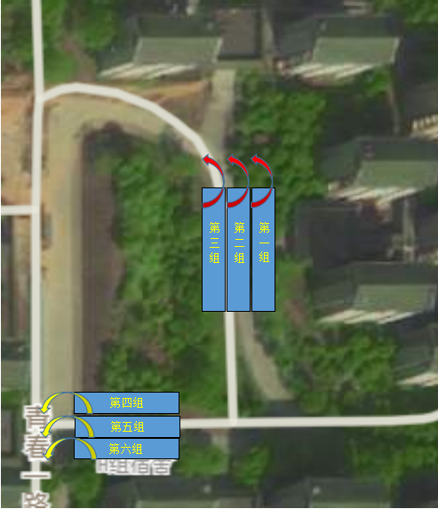

候场集合点（图二）
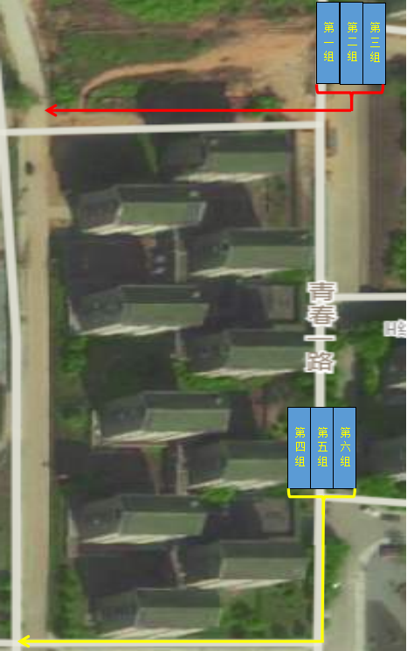
入场路线（图三）
